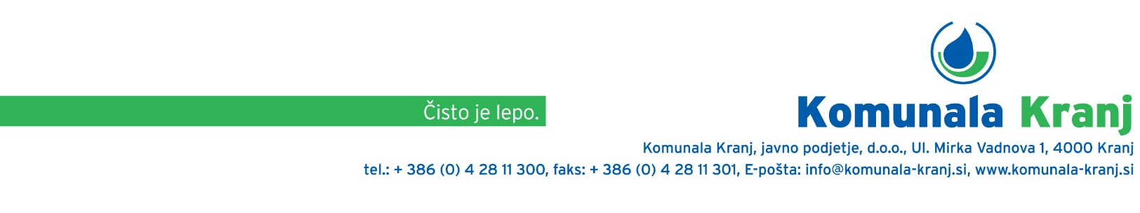

Najem kontejnerja za odvoz odpadkov
Podatki označeni z zvezdico (*), so obvezni.

Podatki o kosovnem odpadu
Vrsta kosovnega odpada*

- pohištvo
- sanitarna oprema (umivalnik, bide, wc školjka, vodovodne pipe)
- vzmetnice
- odpadna elektronska in električna oprema
- drugo (prosimo navedite):

Količina*

Opombe

Podatki o naročniku

Številka kupca (podatek lahko prepišete iz vašega mesečnega računa)*
Ime in priimek*
Telefon, GSM*
Elektronski naslov*
Naslov*
Poštna številka in kraj*
Odvoz lahko naročite uporabniki iz Mestne občine Kranj ter občin Preddvor in Šenčur.

Datum: |  |  | Podpis:
S tem obrazcem ne morete naročiti odvoza okenskih okvirjev s steklom, pnevmatik, gradbenega materiala, kuhinjskih odpadkov, klavničnih odpadkov in poginulih živali, avtomobilskih delov, zelenega odreza, nevarnih odpadkov in odpadkov, ki vsebujejo azbest.

Izpolnjen obrazec pošljite v elektronski obliki na kosovni@komunala-kranj.si ali tiskani obliki na poštni naslov našega podjetja. Za dodatne informacije nas lahko pokličete na telefonsko številko 04 28 11 303.

Poklicali vas bomo v roku enega tedna in na dogovorjeni dan na vaš naslov dostavili kontejner. Z odvozom začnemo ob 6. uri. Odpeljali ga bomo, ko bo poln oz. ko boste želeli. Da bomo kontejner lahko varno odpeljali, poskrbite, da količina odpadkov ne bo presegala volumna kontejnerja.

S prejetimi podatki bomo ravnali v skladu z vsakokrat veljavnimi predpisi s področja varstva osebnih podatkov. Kontaktne podatke bomo uporabili za namene obveščanja o izvedbi naročene storitve. Vaše podatke lahko kadarkoli pregledate ter zahtevate njihov popravek, pri telefonski številki in elektronskem naslovu pa tudi popoln izbris. Spremembo ali preklic soglasja lahko posredujete na elektronski naslov info@komunala-kranj.si. Posredovane podatke bomo hranili le do zaključka koledarskega leta v katerem ste oddali naročilo za odvoz kosovnih odpadkov. Več informacij o naši politiki prejmete na spletni strani www.komunala-kranj.si.

